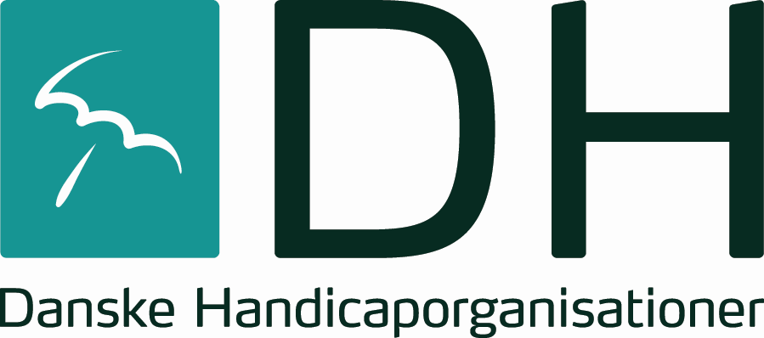
Danske Handicaporganisationer Aalborg
v/ formand Ulla Ringgren Nielsen
e-mail: ullaringgrennielsen@yahoo.dk
Hjemmeside: www.handicap.dk/lokalt/aalborg
Facebook: DH Aalborg

Sekretær: Anne-Louise Nøhr Pedersen

e-mail: annelouise_pedersen@hotmail.com

Telefon: 40 54 27 40

Referat

DH Aalborg FU møde

7.Maj 2019

kl. 14.00 – 16.00

”Trekanten” Sebbersundvej 2 a, 9220 Aalborg SØ

Lokale 3

Deltagere:

Ulla Børge Christina Bernd Birthe Asghar Charlotte

Afbud:

Anders Palle

.
- Valg af ordstyrer
Bernd
- Valg af referent
Birthe
- Godkendelse af dagsordenen
Godkendt
- Godkendelse af referat fra det sidste Fu-møde
Godkendt
- Økonomi : Palle har overført penge til Bernd, medens han er på sygehus
- Punkter til beslutning
Intet
- Forslag til kommende aktiviteter

Folketingsvalg
Valgaften d 28-05 Bernd sender ud til de forskellige partier, hurtigst mulig.
Charlotte medbringer 2 fl vin til Søren Wormslev, samt 2 fl vin.
Bernd taler med Anders vedr. aftaler med vand
Charlotte sørger for annoncering/pressemeddelelse
Christian skriver opslag på facebook

Status møde med Rådmand Jørgen Hein

Status møde med Byrådspolitikkere (midtvejsevaluering gennem et midtvejsvalgmøde).
Midtvejsevalueringsmøde med byrådspolitikere sættes på til næste møde

- Punkter til orientering

- Politiske sager til drøftelse: BPA ordning Muskelsvindsfonden har rettet henvendelse til folketinget. Hjerneskadeforeningen har haft møde i Brønderslev kommune. Flere politikere er inde over sagen. Vi følger op på det. Taleinstituttet skal skære. Kun to kommuner der pt vil være medfinancerende. Opfordring til at deltage i valgmøder og sætte handicappolitik på dagsorden
Dialogmøde sociale fællesskaber 21 maj 15,30 til 17,00 DH Aalborg har 2-3 pladser
Bernd Charlotte og Birthe tilmelding til Lene Jacobsen. Birthe tilmelder DH Aalborg

9a Handleplaner

10. Gensidig orientering samt tilbagemeldinger på deltagelse som DH Aalborg FU repræsentant
Charlotte orienteret om opfølgning fra frivilligrådet der er dialog i gang.
Charlotte har fået en henvendelse fra DHF projekt afd omkring kommunernes forvaltninger praksis Aalborg får ca 50 % af henvendelser tilbage. Vi er i handicaprådet orienteret om at man har ansat flere sagsbehandlere for at få løst dette

11 Gensidig orientering samt tilbagemeldinger på deltagelse som DH repræsentant
Netværk dobbelt minoritet har holdt en teamdag omkring Autisme/ADHD hvor kommuner stillede op samt flere fra fagcentret Autisme og ADHD. Der var ca 30 – 35 deltagere. En god dag

12. Eventuelt

Afbud meldes til Palle 21798348
Mail pallebroendum69@gmail.com

